Спортивный праздник для 3 -4 классов «В здоровом теле – здоровый дух»
Учитель начальных классов МБОУ Новобатайской СОШ № 9
Санина Елена Викторовна
Цели и задачи мероприятия:
- Воспитывать чувство коллективизма, дружбы со сверстниками и учащимися других классов.
- Развивать двигательные качества, умение проявлять волю и смекалку, оказывать помощь другу, умение честно оценивать свои возможности.
- Прививать основы ЗОЖ.
- Воспитывать любовь к физической культуре и спорту.

Соревнования проводятся в спортивном зале ( можно провести на спортивной площадке)
Инвентарь и оборудование: магнитная доска и буквы, 2 комплекта спортивной формы, 4 картонки, 2 ракетки и 2 воздушных шара, 2 ленты, 2 мяча.

Ход мероприятия.
Создаются 2 команды: сборная 3 – 4 классов. Заранее дается задание: придумать название команды и девиз.

Ведущий: Сегодня, ребята, у нас необычная встреча. Я уверена ,что каждый из вас любит физ-ру. А кто еще не полюбил, надеемся полюбит, потому что спорт- это веселье, здоровье, радость, смелость.
И нас праздник сегодня пройдёт под лозунгом: «В здоровом теле – здоровый дух». А что это значит? (Опрос болельщиков).

4 класс подготовил песню « Большой хоровод». Исполняют «Мы на свет родились чтобы радостно жить…»
Ведущий:Поговорим об олимпиаде…(Опрос участников команд)
А кто из болельщиков знает откуда пошли Олимпийские игры? (В стране – Греции возникли первые Олимпийские игры.
А что представляет собой Олимпийская эмблема? ( 5 переплетенных между собой колец символизируют- дружбу пяти частей света- Европы, Азии. Африки, Америки и Австралии)
Первые соревнования были только для летних вводов спорта- бег, прыжки, метание копья и диска. А вот в 20 веке в 1908 году в Лондоне, впервые был включен зимний вид спорта. Какой? ( фигурное катание)
Вот и мы сегодня проведем , конечно не Олимпийские игры, но соревнования, в которых наши участники проявят себя, как настоящие спортсмены. Спорт, ребята, очень нужен.
К нам на праздник пришёл известный вам всем герой – спортукус. Он вам известен? А кто он такой?( Заслушиваем несколько ответов). Он будет вести наши соревнования
СПОРТАКУС:
Появляется с мячом и говорит:
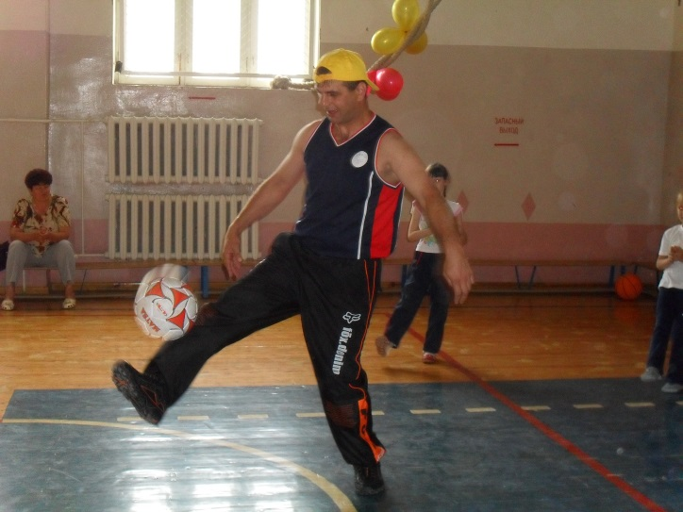
Мы со спортом крепко дружим.
Спорт – помощник!
Спорт – здоровье!
Спорт – игра
Физкульт – ура!

А сейчас мои помощники расскажут, что надо делать, чтоб здоровым быть сполна…
Выступление детей.(в спортивной форме)
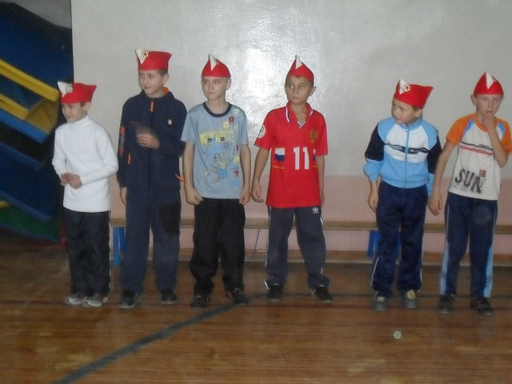
Чтоб здоровым быть сполна…
1.Чтоб здоровым быть сполна
Физкультура всем нужна.
Для начала по порядку -
Утром сделаем зарядку!

2.И без всякого сомненья
Есть хорошее решенье -
Бег полезен и игра,
Занимайся детвора!

3.Чтоб успешно развиваться,
Нужно спортом заниматься.
От занятий физкультурой
Будет стройная фигура.

4.Нам полезно без сомненья
Все, что связано с движеньем.
Вот, поэтому, ребятки,
Будем делать мы зарядку.

5.Будем вместе мы играть,
Бегать, прыгать и скакать.
Чтобы было веселее,
Мяч возьмем мы поскорее.

6.Станем прямо, ноги шире,
Мяч поднимем – три-четыре,
Поднимаясь на носки.
Все движения легки.

7.В руки мы возьмём скакалку,
Обруч, кубик или палку.
Все движения разучим,
Станем крепче мы и лучше.

8.Чтобы прыгать научиться,
Нам скакалка пригодится.
Будем прыгать высоко,
Как кузнечики – легко.

9.Обруч, кубики помогут
Гибкость нам развить немного.
Будем чаще наклоняться,
Приседать и нагибаться.
Вот отличная картинка:
Мы как гибкая пружинка!
10.Пусть не сразу все дается,
Поработать нам придется!
Чтоб проворным стать атлетом,
Проведем мы эстафету.
Будем бегать быстро, дружно,
Победить нам очень нужно!

Ведущий: Оценивать игру наших команд будут…(Представляем наше жюри); Например: завуч, директор, организатор по воспитательной работе или вожатая.(Раздаются планки с названием конкурсов и названием команд, перед началом каждого конкурса оговаривается количество баллов, которые может получить команда)

И так начнем; (выход команд) Поприветствуем команды бурными аплодисментами.

1 конкурс (оценивает жюри.)- 5баллов
Представление команд.
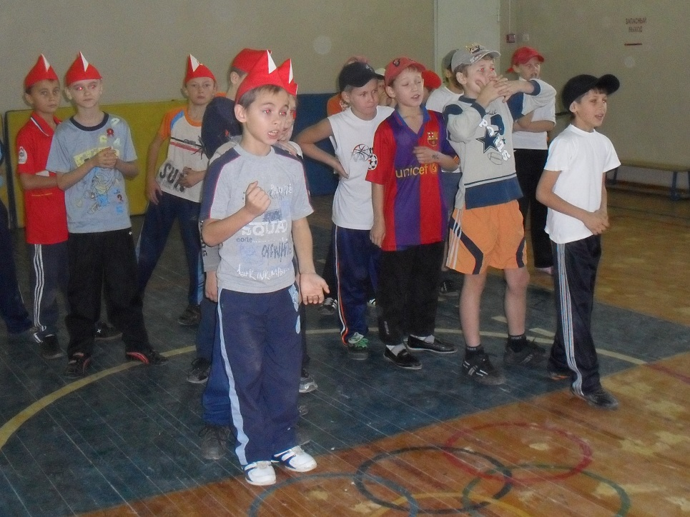
2 конкурс: Знакомство с каждым.( за быстроту 1 балл и за правильность собранных имён) Выстроившись в колонну по одному, по сигналу ведущего каждый член команды пробегая определенное расстояние на другой стороне спортзала на магнитной доске выкладывает из букв свое имя. Побеждает та команда, которая быстрее справится с этим заданием.
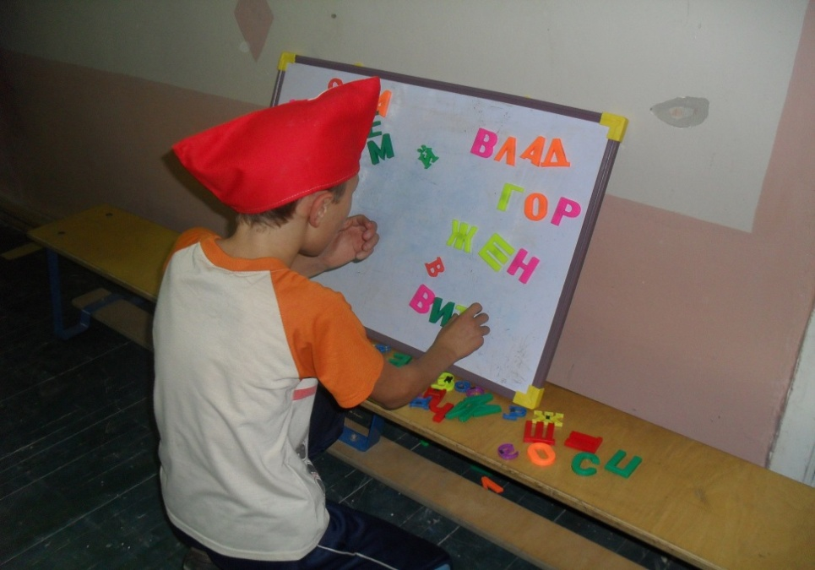
3 конкурс: Смена формы.( за скорость и выносливость 1 балл) На противоположной стороне поля находится спортивная форма. Задача каждого примерять на себя эту форму и вернуться к команде.
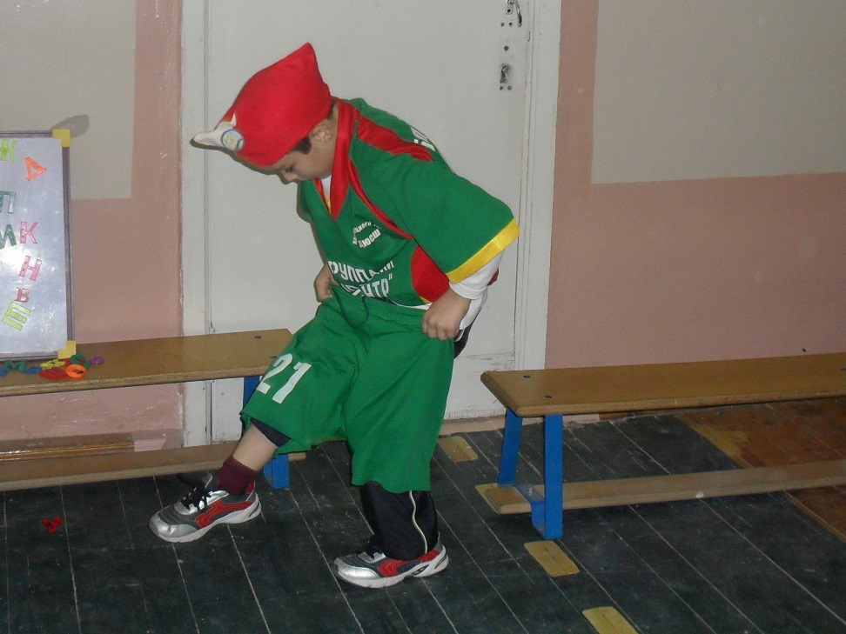
4 конкурс: « Два весёлых гуся.» (1 балл за находчивость и быстроту реакции) Каждый пара участников поочередно перебираясь в упоре присев должна пересечь всю территорию спортзала и вернуться обратно не потеряв своего « весёлого друга», и передать эстафету другой паре.
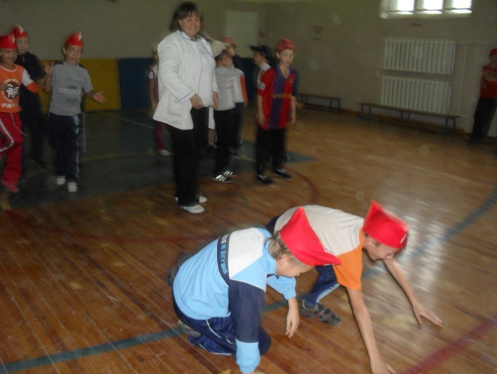

5. конкурс: Бег « на трех ногах» ( 1 балл за выносливость) Капитан бежит на противоположную сторону площадки, забирает лежащую там ленту, возвращается, связавает по одной ноге двух участников и те бегут по тому же маршруту, что и их капитан. Последний бежит капитан с последним игроком. 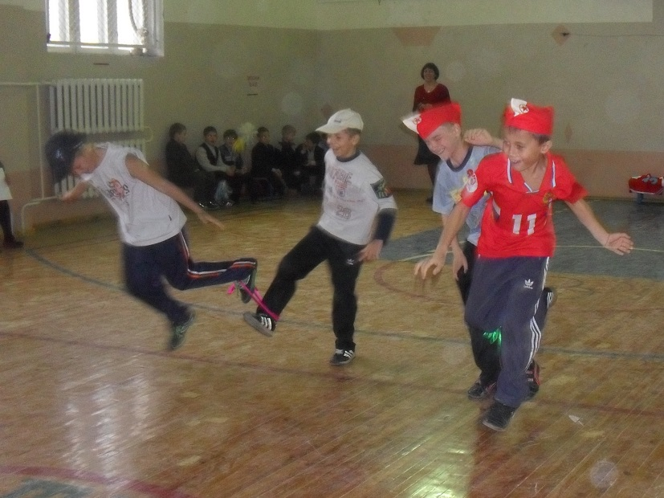

6 конкурс: Юный теннисист.( победивший получает 1 балл) Каждому нужно пронести шар отбивая его ракеткой до стены и обратно . Последний «теннисист» должен первым вернуться к финишу. 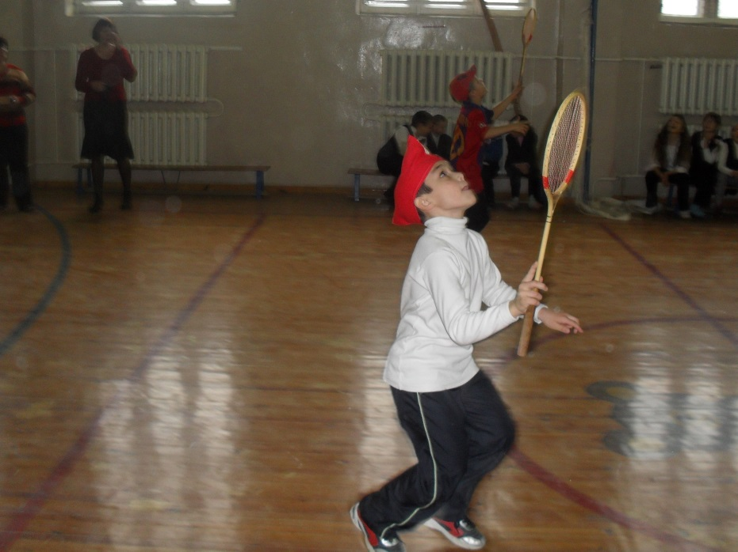

7 конкурс: Сороконожки.(За командный дух и сплочённость – 5баллов) Вся команда взявшись за пояс впереди стоящего по команде должна добежать до стены, развернуться и первой пересечь финишную линию всей командой. Если команда разорвалась, то ей не присваивается победное « очко».
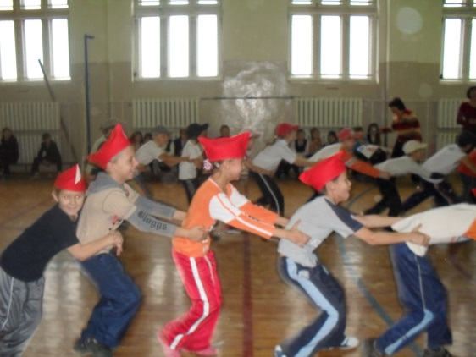
8.Конкурс “Создай здорового человечка”. Раздаётся каждой команде по два надувных шарика, фломастеры, ленточки и скотч. Пусть каждая команда придумает человечка, который ведет здоровый образ жизни. Пусть даст ему имя и расскажет, что и как делает человечек, чтобы быть здоровым. Пусть сочинит и расскажет всем историю о том, как человечек ходит на пробежку, пьет чистую воду и не любит кушать в фаст-фудах. Кто сделает это быстрее и интереснее, получает 1 балл и за защиту своего здорового человечка ещё три балла.
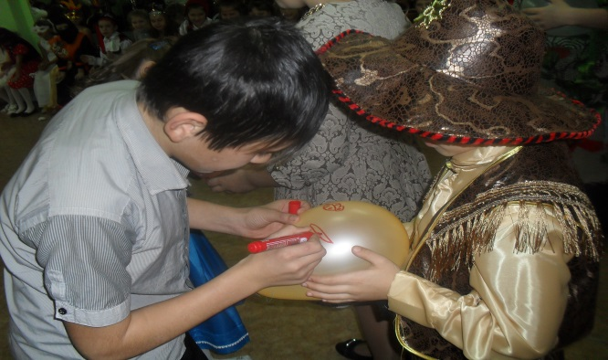
Ведущий: Пока жюри подводит итоги, наш Спортукус приглашает вас на зарядку.
Выходит Спортукус и исполняет под музыку Флеш – моб со всеми пришедшими на праздник в хаотичном порядке
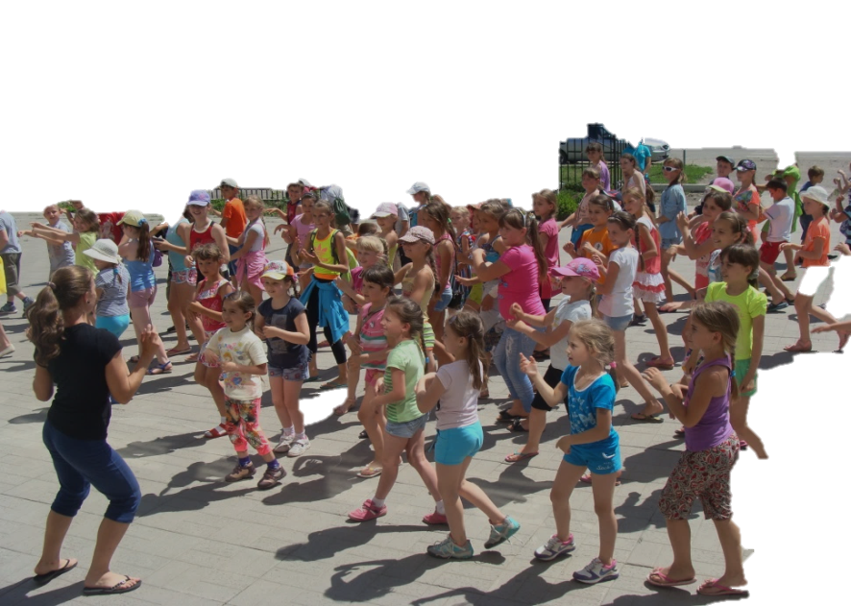
(Если жюри не успело подвести итоги, то можно сыграть в игру:

Цифротрон( развлечь зрителей)
На 4 матах чертится квадрат и разбивается на 100 квадратов, в каждом квадрате располагается цифра (от 1 до 100).
От каждой команды по очереди участвует 1 человек. Они располагаются на любой клетке игрового поля. Ведущий произносит номер «горячего» поля, и в этот же момент игроки от каждого отряда должны занять это поле. Та команда, чей игрок занял поле первым. Игра продолжается до тех пор, пока каждый участник команды не будет игроком.

Спортукус:
В спорте нет путей коротких
И удач случайных нет.
Узнаем на тренировках все мы формулу побед.

Это стойкость и отвага
Сила рук и зоркость глаз
Это честь родного флага окрыляющего нас.

Помощники:
1.Мы ребята боевые и под силу нам вполне
Все рекорды мировые подарить родной стране.

2.Мастерство с годами зреет
И придет ваш звездный час
Ведь не зря, друзья, болеет,
Наша родина за нас.

Жюри подводят итоги конкурсов и награждают победителя.
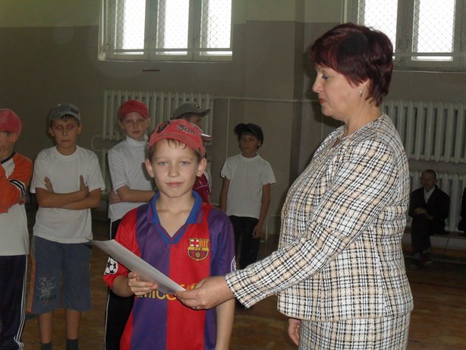
Ведущий: На этом мы прощаемся, до новых встреч! Любите спорт! Закаляйте свой дух в борьбе! Занимайтесь физкультурой и оставайтесь здоровыми!

